 | Débutant | Apprenti | Confirmé | Expert
Trouver, sélectionner et exploiter des informations | J'ai du mal à trouver seul des informations. J'ai besoin d'une aide. | Je sais trouver une information dans une ressource numérique | Je sais trouver plusieurs informations et les utiliser pour répondre à des questions | Je sais trouver moi-même une ressource fiable, prélever des informations et les exploiter
Exercer son esprit critique | J'ai du mal à relever la source de supports numériques donnés. | Je sais identifier une source numérique fiable. | Je sais croiser plusieurs ressources pour m'assurer de la fiabilité des données. | Je connais les critères de fiabilité d'une ressource numérique.

Nigeria, la malédiction du pétrole : http://artereportage.arte.tv/?l=1#/fr/nigeria

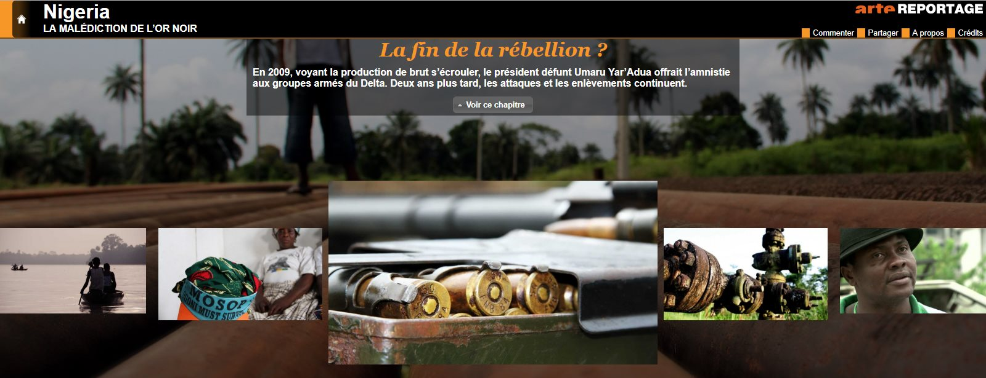
Qui est l’auteur de ce webdocumentaire (faites une recherche) ? Est-il fiable et pourquoi ?

L auteur du document c est arte reportage et oui c est fiable car cest une chaîne télé.

Vous étudiez le webdocumentaire en 4 groupes, chacun un chapitre (un thème). Vous devez relever les informations importantes de votre thème en consultant les vidéos et les textes. Vous devrez ensuite compléter vos notes avec d'autres données plus récentes cherchées sur internet (en indiquant les sources). Puis vous mettrez en commun toutes vos informations sur une carte mentale commune.

Chapitre « La fin de la rébellion ? » : notez les informations clés issues des vidéos et textes
- combats des paysans contre les soldats
- un pacte entre les rebelles et le gouvernement
- gouvernement veut calmer les rebelles
- les rebelles arrêtent
- 325 € pour les anciens rebelles
- pacte non rempli
- environnement protégé
- encore des combats

Ce webdocumentaire est une bonne source d’information mais il date de 2011. Cherchez sur internet quelques informations plus récentes sur votre sujet : y a-t-il toujours des groupes rebelles armés actifs au Nigéria ? L'Etat nigérian a-t-il réussi à établir une paix équitable ? Notez quelques éléments d’information plus récents en indiquant leur source (si possible : nom du site, auteur, date, lien internet). Vous ne devez prélever des informations que sur des sites que vous jugerez fiables (sites officiels, sites de presse, vidéos Youtube ou Dailymotion postées par des auteurs reconnus…) :

Informations :ça parle des destruction d oléoducs par les groupes rebelles

Source :
-titre :Destructions d'oléoducs au Nigeria: un nouveau groupe rebelle entre en lice
-auteur:RFI Afrique
-date:21/08/2016
-url :http://www.rfi.fr/afrique/20160821-nigeria-nouveau-groupe-rebelles-petrole-delta-niger

Informations :

Source :

Informations :les terroriste attaque les oleoducs

Source :
-titre :Nigeria: un groupe rebelle revendique l'attaque d'un oléoduc
-auteur:forbes afrique
-date :28/11/2016
-url :http://www.forbesafrique.com/Nigeria-un-groupe-rebelle-revendique-l-attaque-d-un-oleoduc_a5298.html

Carte mentale collective :

Ouvrez le fichier Xmind7 « Carte mentale Nigeria » et utilisez les données collectées par les 4 groupes pour compléter la carte. Vous devez rajouter des branches et sous-branches avec les informations importantes bien classées, et ajouter pour chacun des 4 thèmes une image illustrative et un lien vers un site internet ou une vidéo qui offre des informations complémentaires récentes et fiables.

Tutoriel pour utiliser XMind7 : https://www.youtube.com/watch?v=XRzQzlTUNbY&t=12s

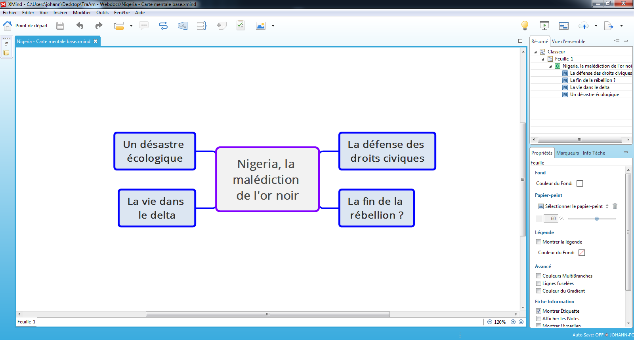
Aller plus loin : un mouvement rebelle face au gouvernement au Sénégal

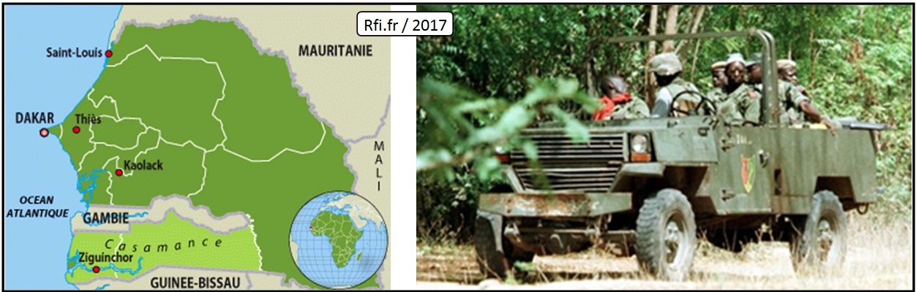
Le Sénégal est un pays d'Afrique de l'ouest plutôt stable. Mais une rébellion agite depuis des dizaines d'années une de ses régions : la Casamance. Le « Mouvement des forces démocratiques de Casamance » réclame l'indépendance de la Casamance. Ce conflit empoisonne le pays et fait fuir les touristes qui sont pourtant essentiels pour ce pays pauvres en ressources naturelles.

Quelle est la situation actuelle de la rébellion en Casamance ? A-t-il des négociations entre les rebelles du MFDC et le gouvernement sénégalais ? : cherchez sur internet des informations issues de plusieurs sources et rédigez un court bilan de vos recherches sur le sujet. Vous donnerez aussi une ou deux sources qui vous semblé les meilleures en expliquant pourquoi vous les avez sélectionnées.Mouvement des forces démocratiques de Casamance

Bilan :

Sources intéressantes :

N’oubliez pas d’enregistrer votre travail !!

